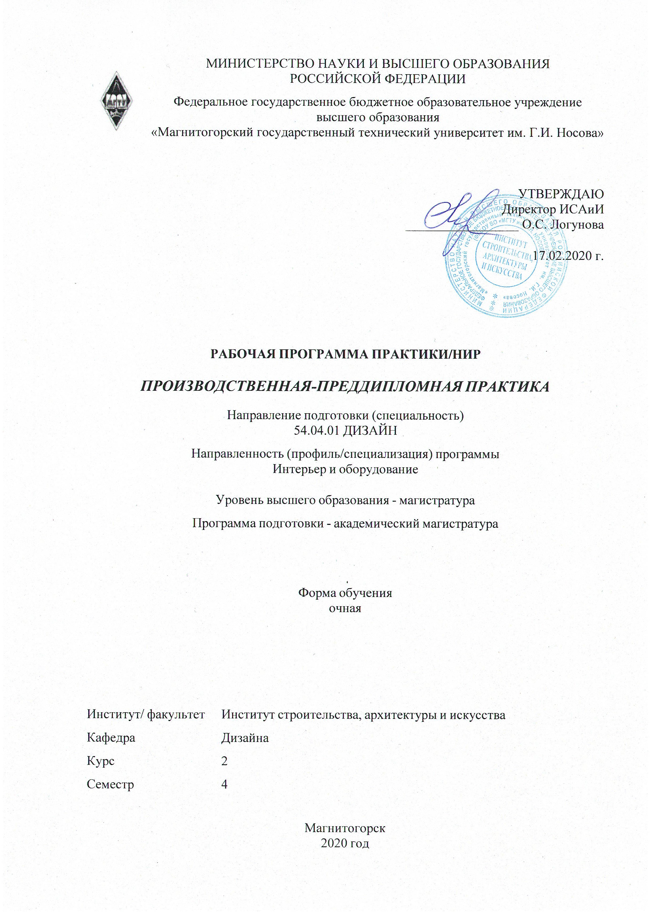

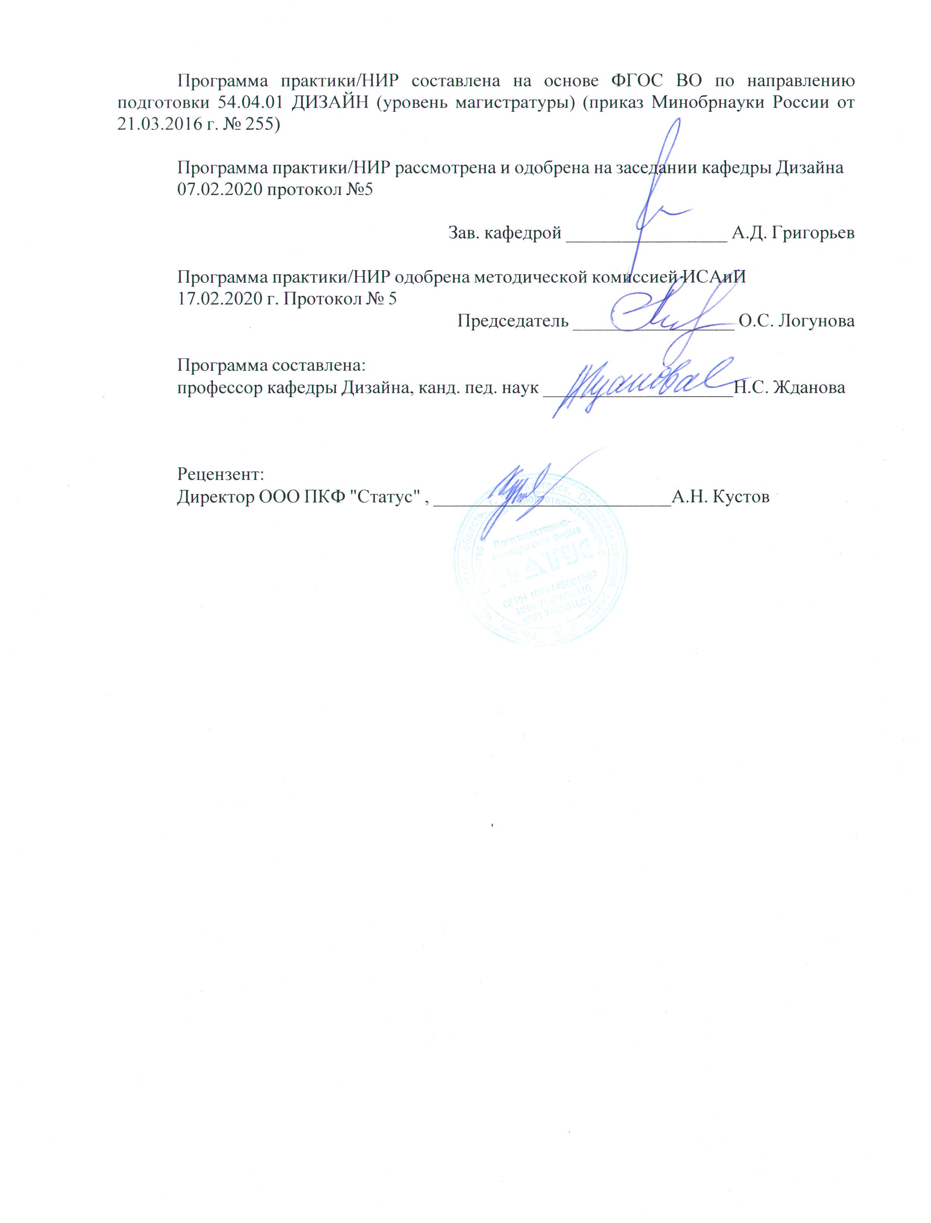

|  |  |
| --- | --- |
| **Лист** **актуализации** **программы** | |
|  |  |
|  | |
|  |  |
|  | |
|  |  |
| Программа пересмотрена, обсуждена и одобрена для реализации в 2021 - 2022 учебном году на заседании кафедры Дизайна | |
|  |  |
|  | Протокол от __ __________ 20__ г. № __  Зав. кафедрой _________________ А.Д. Григорьев |
|  |  |
|  | |
|  |  |
|  | |
|  |  |
| Программа пересмотрена, обсуждена и одобрена для реализации в 2022 - 2023 учебном году на заседании кафедры Дизайна | |
|  |  |
|  | Протокол от __ __________ 20__ г. № __  Зав. кафедрой _________________ А.Д. Григорьев |

|  |  |
| --- | --- |
| **1** **Цели** **практики/НИР** | |
| Целями производственной-преддипломной практики по направлению подготовки 54.04.01 «Дизайн» являются проверка и корректировка предварительных результатов научного исследования магистранта, приобретение им практических навыков и компетенций, а также опыта самостоятельной профессиональной деятельности. | |
| **2** **Задачи** **практики/НИР** | |
| 1.Расширение базы магистерского исследования за счет изучения объектов, типологически однородных базовому интерьеру.  2.Проверка универсальности методических рекомендаций на объектах, типологически однородных базовому интерьеру.  3.Сбор и ситематизация материала для корректировки проектного предложения. | |
|  |  |
| **3** **Место** **практики/НИР** **в** **структуре** **образовательной** **программы** | |
| Для прохождения практики/НИР необходимы знания (умения, владения), сформированные в результате изучения дисциплин/ практик: | |
| Философские проблемы науки и техники | |
| Информационные технологии в дизайне | |
| Дизайн и проектно-графическое моделирование | |
| Организация деятельности дизайнерских предприятий | |
| История и методология дизайн-проектирования | |
| Актуальные вопросы экологического дизайна | |
| Учебная - практика по получению первичных профессиональных умений и навыков | |
| Современные проблемы дизайна | |
| Научно-исследовательская работа | |
| Знания (умения, владения), полученные в процессе прохождения практики/НИР будут необходимы для изучения дисциплин/практик: | |
| Научно-исследовательская работа | |
| Подготовка к защите и защита выпускной квалификационной работы | |
| Подготовка к сдаче и сдача государственного экзамена | |
|  |  |
| **4** **Место** **проведения** **практики/НИР** | |
| Производственная-преддипломная практика проводится на базе Магнитогорского государственного технического университета им. Г.И. Носова. | |
| Способ проведения практики/НИР: нет | |
| Практика/НИР осуществляется дискретно | |
|  |  |
| **5** **Компетенции** **обучающегося,** **формируемые** **в** **результате** **прохождения**  **практики/НИР** **и** **планируемые** **результаты** **обучения** | |
| В результате прохождения практики/НИР обучающийся должен обладать следующими компетенциями: | |
| Структурный  элемент  компетенции | Планируемые результаты обучения |
|  |
| ПК-1 готовностью демонстрировать навыки научно-исследовательской деятельности (планирование научного исследования, сбор информации и ее обработки, фиксирования и обобщения полученных результатов), способностью представлять итоги проделанной работы в виде отчетов, рефератов, статей, оформленных в соответствии с имеющимися требованиями, с привлечением современных художественных средств редактирования и печати, а также владеть опытом публичных выступлений с научными докладами и сообщениями | |

|  |  |
| --- | --- |
| Знать | -этапы научно-исследовательской деятельности (планирование научного исследования, сбор информации и ее обработки, фиксирования и обобщения полученных результатов), формы предоставления итогов проделанной работы в виде отчета; |
| Уметь | -навыки научно-исследовательской деятельности (планирование научного исследования, сбор информации и ее обработки, фиксирования и обобщения полученных результатов), представлять итоги проделанной работы в виде отчет; |
| Владеть | -готовностью демонстрировать навыки научно-исследовательской деятельности (планирование научного исследования, сбор информации и ее обработки, фиксирования и обобщения полученных результатов), способностью представлять итоги проделанной работы в виде отчет |
| ПК-2 способностью к определению целей, отбору содержания, организации образовательной деятельности, выбору образовательных технологий, оценке результатов, ориентированностью на разработку и внедрение инновационных форм обучения с помощью компьютерной техники, создание авторских программ и курсов | |
| Знать | -приемы определения целей, содержания, организации образовательной деятельности, выбор образовательных технологий, оценку результатов, ориентированностью на разработку и внедрение инновационных форм обучения с помощью компьютерной техники. |
| Уметь | -определять цели, отбор содержания, организации образовательной деятельности, выбору образовательных технологий, оценку результатов, ориентироваться на разработку и внедрение инновационных форм обучения с помощью компьютерной техники. |
| Владеть | способностью к определению целей, отбору содержания, организации образовательной деятельности, выбору образовательных технологий, оценке результатов, ориентированностью на разработку и внедрение инновационных форм обучения с помощью компьютерной техники. |
| ПК-3 способностью к системному пониманию художественно-творческих задач проекта, выбору необходимых методов исследования и творческого исполнения, связанных с конкретным дизайнерским решением | |
| Знать | - художественно-творческие задачи проекта, о выборе необходимых методов исследования и творческого исполнения, связанных с конкретным дизайнерским решением; |
| Уметь | -понимать художественно-творческие задачи проекта, выбирать необходимые методы исследования и творческого исполнения, связанные с конкретным дизайнерским решением; |
| Владеть | способностью к системному пониманию художественно-творческих задач проекта, выбору необходимых методов исследования и творческого исполнения, связанных с конкретным дизайнерским решением; |
| ПК-4 подготовленностью к владению рисунком, навыками линейно-конструктивного построения и основами академической живописи и скульптуры, способностью к творческому проявлению своей индивидуальности и профессиональному росту | |

|  |  |
| --- | --- |
| Знать | -правила построения рисунка, приемы линейно-конструктивного построения и основы академической живописи и скульптуры, о необходимости проявления своей индивидуальности и профессионального роста; |
| Уметь | -рисовать и выполнять линейно-конструктивные построения, использовать академическую живопись и скульптуру, творчески проявлять свою индивидуальность и профессиональный рост; |
| Владеть | подготовленностью к владению рисунком, навыками линейно- конструктивного построения и основами академической живописи и скульптуры, способностью к творческому проявлению своей индивидуальности и профессиональному росту. |
| ПК-5 готовностью синтезировать набор возможных решений задач или подходов к выполнению проекта, способностью обосновывать свои предложения, составлять подробную спецификацию требований к проекту и реализовывать проектную идею, основанную на концептуальном, творческом подходе, на практике | |
| Знать | -подходы к выполнению проекта, приемы обоснования своих предложений, последовательность составления подробной спецификации требований к проекту и реализации проектных идей, основанных на концептуальном, творческом подходе и практике; |
| Уметь | -синтезировать набор возможных решений задач или подходов к выполнению проекта, способностью обосновывать свои предложения, составлять подробную спецификацию требований к проекту и реализовывать проектную идею, основанную на концептуальном, творческом подходе, на практике; |
| Владеть | -готовностью синтезировать набор возможных решений задач или подходов к выполнению проекта, способностью обосновывать свои предложения, составлять подробную спецификацию требований к проекту и реализовывать проектную идею, основанную на концептуальном, творческом подходе, на практике; |
| ПК-9 способностью организации работы творческого коллектива исполнителей, готовностью к принятию профессиональных и управленческих решений, определению порядка выполнения работ и поиску оптимальных решений при создании продукции с учетом требований качества, надежности и стоимости | |
| Знать | -организацию работы творческого коллектива исполнителей, о необходимости принятия профессиональных и управленческих решений, порядок выполнения работ и поиск оптимальных решений при создании продукции с учетом требований качества, надежности и стоимости |
| Уметь | -организовывать работы творческого коллектива исполнителей, принимать профессиональные и управленческие решения, определять порядок выполнения работ и поиск оптимальных решений при создании продукции с учетом требований качества, надежности и стоимости; |
| Владеть | -способностью организации работы творческого коллектива исполнителей, готовностью к принятию профессиональных и управленческих решений, определению порядка выполнения работ и поиску оптимальных решений при создании продукции с учетом требований качества, надежности и стоимости; |

|  |  |
| --- | --- |
| ДПК-1 способностью к трансформации художественных идей, результатов научных исследований, внедрению их в практику и организации проведения художественно- творческих мероприятий | |
| Знать | -приемы трансформации художественных идей, результатов научных исследований, внедрения их в практику и организацию проведения художественно-творческих мероприятий; |
| Уметь | -трансформировать художественные идеи, результаты научных исследований, внедрять их в практику и организовывать проведение художественно-творческих мероприятий; |
| Владеть | -способностью к трансформации художественных идей, результатов научных исследований, внедрению их в практику и организации проведения художественно-творческих мероприятий; |

|  |  |  |  |  |  |
| --- | --- | --- | --- | --- | --- |
| **6.** **Структура** **и** **содержание** **практики/НИР** | | | | | |
| Общая трудоемкость практики/НИР составляет 3 зачетных единиц 108 акад. часов, в том числе:  – контактная работа – 1,3 акад. часов:  – самостоятельная работа – 106,7 акад. часов; | | | | |  |
| №  п/п | Разделы (этапы) и содержание практики | Семестр | Виды работ на практике,  включая самостоятельную работу | Код компетенции | |
| 1. | Расширение базы исследования | 4 | Цели преддипломной практики и порядок ее прохождения. | ПК-1, ПК-2, ПК-9, ДПК-1 | |
| 1. | Расширение базы исследования | 4 | Расширение базы магистерского исследования за счет изучение аналогичных объектов. | ПК-1, ПК-9, ДПК-1 | |
| 1. | Расширение базы исследования | 4 | Установление аналогичности объектов исследования Осмотр, измерение и фотосъемка объекта. | ПК-1, ПК-9, ДПК-1 | |
| 1. | Расширение базы исследования | 4 | Порядок описания объекта и его оценка. | ПК-1, ПК-9, ДПК-1 | |
| 2. | Проектное предложение | 4 | Проектное предложение по теме магистерского исследования. | ПК-1, ПК-5, ПК-3, ДПК-1, ПК-4 | |
| 2. | Проектное предложение | 4 | Практическая значимость проектного предложения | ПК-1, ПК-3, ПК-4, ДПК-1 | |
| 2. | Проектное предложение | 4 | Выполнение графической части проектного предложения | ПК-1, ПК-3, ПК-4, ДПК-1 | |
| 2. | Проектное предложение | 4 | Визуализация полученных результатов исследования | ПК-1, ПК-5, ПК-3, ПК-4, ДПК-1 | |
| 2. | Проектное предложение | 4 | Подготовка отчета по практике | ПК-1, ПК-5, ПК-3, ПК-4, ПК-9 | |

|  |
| --- |
| **7** **Оценочные** **средства** **для** **проведения** **промежуточной** **аттестации** **по** **практике/НИР** |
| Представлены в приложении 1. |
|  |
| **8** **Учебно-методическое** **и** **информационное** **обеспечение** **практики/НИР** |
| **а) Основная литература:** |
| 1. Антоненко Ю. С. История мебели [Электронный ресурс] : учебно- методическое пособие / Ю. С. Антоненко ; МГТУ. - Магнитогорск : МГТУ, 2016. - 1 электрон. опт. диск (CD-ROM). - Режим доступа: https://magtu.informsystema.ru/uploader/fileUpload? name=2528.pdf&show=dcatalogues/1/1130330/2528.pdf&view=true. - Макрообъект.  2. Жданова Н.С. Методика проведения магистерских научных исследований в области дизайна интерьера [Электронный ресурс] : учебно-методическое пособие / Н.С. Жданова ; МГТУ. - Магнитогорск: МГТУ, 2019. Номер гос. регистрации 0321902214 от 17.07.2019.  3.Папилина Л. В. Компьютерные технологии в дизайне мебели [Электронный ресурс] : учебно-методическое пособие / Л. В. Папилина ; МГТУ. - Магнитогорск : МГТУ, 2016. - 1 электрон. опт. диск (CD-ROM). - Режим доступа: https://magtu.informsystema.ru/uploader/fileUpload? name=2479.pdf&show=dcatalogues/1/1130230/2479.pdf&view=true. - Макрообъект. |
|  |
| **б) Дополнительная литература:** |
| 1. Жданова Н.С. Методика проведения магистерских научных исследований в области дизайна интерьера [Электронный ресурс] : учебно-методическое пособие / Н.С. Жданова ; МГТУ. - Магнитогорск: МГТУ, 2019. Номер гос. регистрации 0321902214 от 17.07.2019.  2. Жданов А. А. Организация научных исследований студентов в области формообразова-ния мебели [Электронный ресурс] : учебно-методическое пособие / А. А. Жданов, Н. С. Жданова ; МГТУ. - Магнитогорск: МГТУ, 2017. - 1 электрон.опт. диск (CD-ROM). - Режим доступа: https://magtu.informsystema.ru/uploader/fileUpload? name=2959.pdf&show=dcatalogues/1/1134849/2959.pdf&view=true.  3. Папилина Л. В. Информационные технологии в дизайне мебели [Электронный ресурс] : учебно-методическое пособие / Л. В. Папилина ; МГТУ. - Магнитогорск : МГТУ, 2016. - 1 электрон. опт. диск (CD-ROM). - Режим доступа: https://magtu.informsystema.ru/uploader/fileUpload? name=2480.pdf&show=dcatalogues/1/1130232/2480.pdf&view=true. - Макрообъект. |
|  |
| **в) Методические указания:** |
| 1. Жданова, Н.С. Дизайн общественных зданий и оборудования. Методические рекомендации по организации научных исследований для обучающихся на правления подготовки «Дизайн» Магнитогорск: МГТУ, 2020. – 14 с.  2. Жданова, Н.С. Производственная-преддипломная практика. Методические рекомендации по порядку прохождения и составления отчета  для студентов направления подготовки 54.04.01 «Дизайн». МГТУ, 2020. - 20 с. |
|  |
| **г)** **Программное** **обеспечение** **и** **Интернет-ресурсы:** |

|  |  |  |  |  |  |  |
| --- | --- | --- | --- | --- | --- | --- |
|  | | | | | | |
|  |  |  |  |  |  |  |
| **Программное обеспечение** | | | | | | |
|  |  | Наименование ПО | № договора | | Срок действия лицензии | |
|  |  | MS Windows 7 Professional(для классов) | Д-1227-18 от 08.10.2018 | | 11.10.2021 | |
|  |  |
|  |  | MS Windows 7 Professional (для классов) | Д-757-17 от 27.06.2017 | | 27.07.2018 | |
|  |  | MS Office 2007 Professional | № 135 от 17.09.2007 | | бессрочно | |
|  |  | 7Zip | свободно распространяемое ПО | | бессрочно | |
|  |  | CorelDraw X5 Academic Edition | К-615-11 от 12.12.2011 | | бессрочно | |
|  |  | Adobe Photoshop CS 5 Academic Edition | К-113-11 от 11.04.2011 | | бессрочно | |
|  |  | Autodesk AutoCAD Electrical 2018 Product Design | учебная версия | | бессрочно | |
|  |  | Autodesk AutoCAD Electrical 2019 | учебная версия | | бессрочно | |
|  |  | Autodesk AutoCAD Electrical 2020 | учебная версия | | бессрочно | |
|  |  | АСКОН ArtisanRenering | Д-506-18 от25.04.2018 | | бессрочно | |
|  |  |  |  |  |  |  |
| **Профессиональные базы данных и информационные справочные системы** | | | | | | |
|  | Название курса | | | Ссылка | |  |
|  | Национальная информационно-аналитическая система – Российский индекс научного цитирования (РИНЦ) | | | URL: https://elibrary.ru/project_risc. asp | |  |
|  |  |
|  | Поисковая система Академия Google (Google Scholar) | | | URL: https://scholar.google.ru/ | |  |
|  | Информационная система - Единое окно доступа к информационным ресурсам | | | URL: http://window.edu.ru/ | |  |
| **9** **Материально-техническое** **обеспечение** **практики/НИР** | | | | | | |
| Помещение для самостоятельной работы обучающихся Персональные компьютеры с пакетом MS Office, выходом в интернет и с доступом в электронную информационно-образовательную среду университета  Помещение для хранения и профилактического обслуживания учебного оборудования Стеллажи для хранения учебно-наглядных пособий и учебно-методической документации | | | | | | |

**ПРИЛОЖЕНИЕ 1**

**Учебно-методическое обеспечение самостоятельной работы**

*Промежуточная аттестация по производственной-преддипломной практике имеет целью определить степень достижения запланированных результатов обучения и проводиться в форме зачета с оценкой.*

*Обязательной формой отчетности обучающегося по ней является письменный отчет. Цель отчета – сформировать и закрепить компетенции, приобретенные обучающимся в результате освоения теоретических курсов и полученные им при выполнении НИР.*

*Отчет включает некоторые составные части рабочей программы для того, чтобы магистранты понимали ее цели и задачи, а также место в их учебном процессе. Перечень компетенций закрепляет в сознании студентов систему обучения, которая и формирует профессиональную подготовку дизайнера.*

*Оценочными средствами для проведения промежуточной аттестации обучающихся по производственной преддипломной практике выступает доклад на заключительной конференции и письменный отчет.*

**Виды работ на практике**

| №  п/п | Разделы (этапы) и содержание практики | Виды работ на практике,  включая самостоятельную работу |
| --- | --- | --- |
| 1. | Цели преддипломной практики и порядок ее прохождения. | Анализ полученной информации. Планирование работы. |
| 2. | Расширение базы магистерского исследования за счет изучение аналогичных объектов. | Поиск объектов, типологически совпадающих с базовым объектом исследования. Первичное знакомство. |
| 3. | Установление аналогичности объектов исследования Осмотр, измерение и фотосъемка объекта. | Установление аналогичности объектов исследования. Осмотр, измерение и фотосъемка объекта |
| 4. | Порядок описания объекта и его оценка. | Описание объекта в установленной последовательности. Оценка объекта по заявленным критериям.  Выводы по качеству интерьеров. |
| 5. | Проектное предложение по теме магистерского исследования. | Разработка проектного предложения по сформулированным методическим рекомендациям. |
| 6. | Визуализация полученных результатов исследования | Отбор изображений. Компоновка проектной экспозиции. |
| 7. | Подготовка отчета по практике | Разработка презентации и отчета по практике. |

**Пример оформления отчета.**

ТИТУЛЬНЫЙ ЛИСТ

(оформляется в соответствии с последней версией СМК)

**1.Пояснительная записка**

Целью производственной-преддипломной практики по направлению подготовки 54.04.01 «Дизайн» являются проверка и корректировка предварительных результатов научного исследования магистранта, приобретение им практических навыков и компетенций, а также опыта самостоятельной профессиональной деятельности*.*

**2.Задачи практики**

Задачами производственной-преддипломной практики являются:

1.Повышение исходного уровня владения профессиональными компетенциями, достигнутого на предыдущей ступени образования;

2.Овладение студентами, дополнительными способностями по исследованию дизайнерских решений интерьеров разных видов и типов.

**3.Место производственной-преддипломной практики в структуре образовательной программы**

Для прохождения производственной преддипломной практики студенты используют знания, умения и компетенции, сформированные в ходе изучения в предыдущих семестрах следующих дисциплин: «История и методология дизайн-проектирования»», «Философские проблемы науки и техники», «Проектирование и выполнение проекта в материале», «Информационные технологии в дизайне», «Методика преподавания дизайна», «Основы дизайна и проектно- графического моделирования».

Компетенции, полученные в результате производственной-преддипломной практики, необходимы для завершения магистерской диссертации и ее публичной защиты.

*.*

**4. Место проведения практики**

Производственная-преддипломнаяпрактика проводится на базе Магнитогорского государственного технического университета им. Г.И. Носова с выходом на необходимые объекты.

Способ проведения практики*:* стационарная.

Производственная преддипломная практика осуществляется дискретно.

1. **Компетенции обучающегося, формируемые в результате прохождения производственной-преддипломной практики и планируемые результаты обучения**

В результате прохождения производственной-преддипломной практики у обучающего, должны быть сформированы следующие компетенции:

| Структурный  элемент  компетенции | Планируемые результаты обучения |
| --- | --- |
| **ПК-1-** готовностью демонстрировать навыки научно-исследовательской деятельности (планирование научного исследования, сбор информации и ее обработки, фиксирования и обобщения полученных результатов), способностью представлять итоги проделанной работы в виде отчет; | |
| Знать | -этапы научно-исследовательской деятельности (планирование научного исследования, сбор информации и ее обработки, фиксирования и обобщения полученных результатов), формы предоставления итогов проделанной работы в виде отчета; |
| Уметь | -навыки научно-исследовательской деятельности (планирование научного исследования, сбор информации и ее обработки, фиксирования и обобщения полученных результатов), представлять итоги проделанной работы в виде отчет; |
| Владеть | -готовностью демонстрировать навыки научно-исследовательской деятельности (планирование научного исследования, сбор информации и ее обработки, фиксирования и обобщения полученных результатов), способностью представлять итоги проделанной работы в виде отчет |
| **ПК-2 -**способностью к определению целей, отбору содержания, организации образовательной деятельности, выбору образовательных технологий, оценке результатов, ориентированностью на разработку и внедрение инновационных форм обучения с помощью компьютерной техники, создание авторских программ и курсов | |
| Знать | -приемы определения целей, содержания, организации образовательной деятельности, выбор образовательных технологий, оценку результатов, ориентированностью на разработку и внедрение инновационных форм обучения с помощью компьютерной техники. |
| Уметь | -определять цели, отбор содержания, организации образовательной деятельности, выбору образовательных технологий, оценку результатов, ориентироваться на разработку и внедрение инновационных форм обучения с помощью компьютерной техники. |
| Владеть | способностью к определению целей, отбору содержания, организации образовательной деятельности, выбору образовательных технологий, оценке результатов, ориентированностью на разработку и внедрение инновационных форм обучения с помощью компьютерной техники. |
| **ПК-3** -способностью к системному пониманию художественно-творческих задач проекта, выбору необходимых методов исследования и творческого исполнения, связанных с конкретным дизайнерским решением; | |
| Знать | -художественно-творческие задачи проекта, о выборе необходимых методов исследования и творческого исполнения, связанных с конкретным дизайнерским решением; |
| Уметь | -понимать художественно-творческие задачи проекта, выбирать необходимые методы исследования и творческого исполнения, связанные с конкретным дизайнерским решением; |
| Владеть | способностью к системному пониманию художественно-творческих задач проекта, выбору необходимых методов исследования и творческого исполнения, связанных с конкретным дизайнерским решением; |
| **ПК-4** -подготовленностью к владению рисунком, навыками линейно-конструктивного построения и основами академической живописи и скульптуры, способностью к творческому проявлению своей индивидуальности и профессиональному росту | |
| Знать | -правила построения рисунка, приемы линейно-конструктивного построения и основы академической живописи и скульптуры, о необходимости проявления своей индивидуальности и профессионального роста; |
| Уметь | -рисовать и выполнять линейно-конструктивные построения,использовать академическую живопись и скульптуру, творчески проявлять свою индивидуальность и профессиональный рост; |
| Владеть | подготовленностью к владению рисунком, навыками линейно-конструктивного построения и основами академической живописи и скульптуры, способностью к творческому проявлению своей индивидуальности и профессиональному росту. |
| **ПК-5 -**готовностью синтезировать набор возможных решений задач или подходов к выполнению проекта, способностью обосновывать свои предложения, составлять подробную спецификацию требований к проекту и реализовывать проектную идею, основанную на концептуальном, творческом подходе, на практике; | |
| Знать | -подходы к выполнению проекта, приемы обоснования своих предложений, последовательность составления подробной спецификации требований к проекту и реализации проектных идей, основанных на концептуальном, творческом подходе и практике; |
| Уметь | -синтезировать набор возможных решений задач или подходов к выполнению проекта, способностью обосновывать свои предложения, составлять подробную спецификацию требований к проекту и реализовывать проектную идею, основанную на концептуальном, творческом подходе, на практике; |
| Владеть | -готовностью синтезировать набор возможных решений задач или подходов к выполнению проекта, способностью обосновывать свои предложения, составлять подробную спецификацию требований к проекту и реализовывать проектную идею, основанную на концептуальном, творческом подходе, на практике; |
| **ПК-9** - способностью организации работы творческого коллектива исполнителей, готовностью к принятию профессиональных и управленческих решений, определению порядка выполнения работ и поиску оптимальных решений при создании продукции с учетом требований качества, надежности и стоимости; | |
| Знать | -организацию работы творческого коллектива исполнителей, о необходимости принятия профессиональных и управленческих решений, порядок выполнения работ и поиск оптимальных решений при создании продукции с учетом требований качества, надежности и стоимости |
| Уметь | -организовывать работы творческого коллектива исполнителей, принимать профессиональные и управленческие решения, определять порядок выполнения работ и поиск оптимальных решений при создании продукции с учетом требований качества, надежности и стоимости; |
| Владеть | -способностью организации работы творческого коллектива исполнителей, готовностью к принятию профессиональных и управленческих решений, определению порядка выполнения работ и поиску оптимальных решений при создании продукции с учетом требований качества, надежности и стоимости; |
| **ДК-1 -**способностью к трансформации художественных идей, результатов научных исследований, внедрению их в практику и организации проведения художественно-творческих мероприятий; | |
| Знать | -приемы трансформации художественных идей, результатов научных исследований, внедрения их в практику и организацию проведения художественно-творческих мероприятий; |
| Уметь | -трансформировать художественные идеи, результаты научных исследований, внедрять их в практику и организовывать проведение художественно-творческих мероприятий; |
| Владеть | -способностью к трансформации художественных идей, результатов научных исследований, внедрению их в практику и организации проведения художественно-творческих мероприятий; |

**Содержание практики**

Практика является завершающим этапом профессиональной подготовки магистрантов. Студенты осуществляют проверку результатов своего магистерского исследования на типологически аналогичных объектах-интерьерах и делают окончательные выводы по диссертации. Для этого они посещают эти здания и учреждения не менее 5-6 объектов.

Практика предусматривает:

* 1. Выбор типологически аналогичных зданий.
  2. Внешний осмотр и фотосъемка зданий и расположенных в них учреждений или заведений.
  3. Беседы с администрацией, получение чертежной документации на здание.
  4. Осмотр внутренних помещений и фотосъемка.
  5. Анализ полученной информации и установление типологической общности.
  6. Проверка универсальности сформулированных, в магистерской диссертации методических рекомендаций для последующего проектирования аналогичных интерьеров.

**ПРИМЕР**

**ТЕМА ИССЛЕДОВАНИЯ**

**Особенности организации предметно-пространственной среды интерьеров молодежного кафе**

**Объект 1** Тайм-кафе «Element»

Кафе располагается по адресу г. Магнитогорска проспект металлургов 36\1 на первом этаже жилого дома 50- годов ХХ века постройки. Здание выполнено в стиле сталинского ампира. Кафе выделяется только вывеской на фасаде здания. Помещения первого этажа изначально были выстроены для какого-то общественного заведения, об этом свидетельствует стационарный выход на улицу, большие окна, высокие потолки. При этом площадь заведения небольшая 128 кв. м. Внутреннее пространство разделено четырьмя большими квадратными колонами, на которые опираются горизонтальные балки перекрытий. Окна располагаются на одну сторону, их площади хватает для освещения всего помещения.

Предметного наполнения не много - в основном столы и стулья, поставленные вокруг квадратных колон, что создает четыре обеденных зоны. При этом посетители глазами упираются в колонны, разделены и разобщены, могут общаться только парами. В самом дальнем углу есть шведский стол, где можно взять самостоятельно кофе, чай и пирожки и печенье. Мебель удобная, но стандартная.

Интерьер выполнен в мягких кремовых тонах и, в общем, по цвету гармонизован, но, на наш, взгляд не отражает молодежную тематику. Такая цветовая гамма больше импонирует людям от 27-35 лет. Мебель, особенно столы, трудно передвигать, это можно сделать только вдвоем, а главное для них места при другой конфигурации, явно маловато, особенно если, за ними сядут люди.

**Объект 2.** Кафе «Апельсин»

Кафе располагается по адресу г. Челябинск улица Чичерина дом 29 на первом этаже типового девятиэтажного жилого дома середины 80- годов ХХ века. Изначально в этом здании на первом этаже предусматривались магазины, потому он был построен с более высокими потолками и застекленной стеной. На всем первом этаже несколько входов. Кафе зажато между двумя магазинами и выделяется только вывеской. Площадь заведения небольшая 154 кв. м. Внутреннее пространство имеет ряд несущих колон, но они относительно тонкие и стоят редко, расстояние между ними большое. Они никак не декорированы и выкрашены в тот же цвет, что и стены, потому есть ощущения большого единого пространства.

Это пространство зонировано на пять не равных зон мягкими диванами с достаточно высокими спинками. С одной стороны, они как бы создают ощущение порядка. С другой - фактически ограничивают движение посетителей, которые «свободны» только в своей зоны. Диваны стационарны, они не могут передвигаться, по крайней мере, во время работы кафе. Посетите комфортно сидят на диванах, вокруг столов. Есть место, отведенное под танцы, но развалившись по диванам, люди танцуют неохотно.

Цветовая гамма интерьера кафе – оранжевая, хорошо контрастирует с темной мебелью. Темно-зеленые полы подчеркивают цвет стен, но, к сожалению, они не поддержаны другими предметами интерьера.

Интерьер не способствует социализации и новым знакомствам, каждая компания отдыхает сама по себе. Кто-то сидит плотненько, как шпроты, а кто-то скучает в полупустом пространстве.

В нашем исследовании были сформулированы следующие методические рекомендации для организации предметно-пространственной среды молодёжных кафе:

1. Предметно-пространственная среда создаётся с учётом особенностей «третьего места» - она не должна испытывать воздействия извне, пространство должно быть комфортным;
2. Пространство должно обустраивается так, чтобы клиенты могли беспрепятственно взаимодействовать друг с другом и со своим окружением, не испытывая при этом дискомфорта от пересечения зон психологического комфорта;
3. Пространство должно разделяется на несколько функциональных зон, имеющих чёткие границы, но не ставящих препятствий при их пересечении;
4. Пространство должно создаваться с учётом того, что во время функционирования молодёжного кафе возможны частые перестановки мебели;
5. Материалы и покрытия должны выдерживать кинетические, термические и химические повреждения малой и средней тяжести, а также иметь высокий показатель износостойкости;
6. Наполнение интерьера должно предоставлять ряд заранее подготовленных паттернов поведения для клиентов, который может дополняться и изменяться самими посетителями.

Для модернизации предметно-пространственной среды тайм-кафе «Element» и кафе «Апельсин» применимы все вышеизложенные методические рекомендации.

**ВВЕДЕНИЕ**

Актуальность темы исследования. Одной из основных проблем творческой молодёжи является недостаток пространства для реализации – обмена идеями с креативными друзьями и единомышленниками, досуга и нахождения применения своим способностям. Художники, музыканты, танцоры, ролевики, экстремалы – несмотря на различия в увлечениях, все они составляют единый класс потребителей. Эти люди хотят проводить свободное время так, как им хочется, не ограничивая себя рамками городских правил.

В различные эпохи эта проблема решалась по-разному: появлялись кружки по интересам, общества, группы, а порой и секты. Они иногда возникали именно из-за того, что творческим людям было некуда излить свой потенциал. Сегодня набирают популярность такие заведения, как молодёжные кафе – организаторы подталкивают посетителей к творчеству, и всячески поощряют результаты. Здесь происходит постоянный обмен мнениями и методами между культурной молодёжью, возникают новые веяния и течения, зарождаются творческие коллективы. Новый формат подразумевает несколько иное направление деятельности кафе, чем-то, что было нам знакомо по его предшественникам. Молодёжные кафе своей основной целью ставят не столько утоление голода посетителей, сколько организацию их досуга популярными среди этого культурного слоя средствами. Здесь создаётся атмосфера уюта и обособленности от внешнего мира, в которой посетитель волен делать то, что хочет. Здесь организуются творческие вечера, соревнования по настольным и консольным играм, присутствует обширный выбор художественной литературы – от книг до комиксов – присутствуют различные головоломки и необычные безделушки. Нередко кафе становится рабочей площадкой для фрилансеров и дистанционных работников, предпочитающих работать не дома, а в оборудованном организаторами заведения пространстве.

Пространство для подобных учреждений должно быть удобным и стильным, грамотное проектирование и дизайн помещений должны настраивать на особенный, креативный лад. Чтобы определить основные критерии и методы достижения такого эффекта, было исследовано немалое количество научной литературы, прямо или косвенно касающейся темы молодёжных кафе. Все источники можно разделить на три категории:

Исследования, посвящённые конкретно молодёжи, её досугу и повседневной жизни [35, 44, 60]

Социологические исследования, демонстрирующие протекающие в обществе процессы, взаимосвязь эффективности труда слоёв общества и исполнения их потребностей [7, 9, 23]

Литература, посвящённая технической части разработки заведений общепита, коим, не смотря на все различия, являются молодёжные кафе [1, 25, 41, 42]

К сожалению, в данной литературе мы не обнаружили актуальных путей решения проблемы организации досуга современной творческой молодёжи. Для написания нашего исследования было необходимо изучить и саму методологию научных исследований – для этого мы обратились к источникам [52, 6, 32], а также источникам целевого содержания [38, 39, 21]

Основной проблемой на данном этапе исследования стала недостаточная теоретическая разработка данной темы. Научная литература по данной теме выходит в свет значительно реже, чем меняются основные течения в среде креативной молодёжи. Яркой иллюстрацией этой проблемы становятся попытки создания пространства для комфортного досуга креативной молодёжи теми, кто сам не является представителем данного класса.

Для написания работы также было проведено практическое исследование молодёжных кафе городов Магнитогорска и Челябинска. **Среди них гик-кафе «Friendzone», тайм-кафе «Element», хендмейд-кафе «Simpleplace» и кафе «Апельсин».** У каждого имеются свои особенности – одно вместе с основным функционалом является выставкой-продажей, другое представляет собой квестовую комнату с баром, третье обладает обширной библиотекой книг и комиксов, четвёртое – специализируется на кальянах и игровых консолях. У всех также есть и общие черты: мотивация посетителей на креативный образ мышления, дипломатичные цены и организация творческих встреч, совместных игр и других мероприятий, призванных познакомить и сплотить друг с другом творческий пласт населения города.

Из недостатков можно выделить главные – малый стартовый капитал организаторов, малая площадь помещений, ограниченное меню из-за отсутствия полноразмерных кухонь, малая ротация клиентов из-за отсутствия качественной рекламы, а также неприспособленность комплектов мебели – чаще всего организаторы скупают б-у мебель и ремонтируют её самостоятельно. Перед крупными мероприятиями персонал вынужден перемещать тяжёлые кресла и столы таким образом, чтобы уместить клиентов с относительным комфортом..

Цель нашего исследования: изучение организации досуговых пространств для выявления функциональных, эстетических и эргономических особенностей предметно-пространственной среды молодёжных кафе.

Задачи:

1. Изучить научную литературу и оценить современное состояние проблемы организации образовательного пространства.
2. Изучить непосредственно сами досуговые пространства молодёжных кафе.
3. Разработать критерии оценивания интерьеров молодёжных кафе.
4. Провести типологизацию молодёжных кафе по особенностям организации досуга посетителей.
5. Сформулировать методические рекомендации для последующего проектирования предметно-пространственной среды молодёжного кафе.

Объектом исследования являются молодёжные кафе, их система функционирования и методы удовлетворения потребностей клиентов. Предмет исследования – мебель для подобных заведений, их эргономика, особенности конструкции и дизайна.

Данная работа состоит из двух глав, введения и заключения. В первой главе, рассмотрены теоретические аспекты концепции «третьего места» и воплощения данной концепции в форме антикафе, а также описаны существующие молодёжные кафе города. Кроме того, в рамках первой главы предпринята попытка проанализировать и структурировать имеющиеся виды молодёжных кафе, согласно их функционалу, тематике и основным клиентам.  
 Вторая глава посвящена исследованию методов организации пространства в условиях относительной тесноты помещения. Будут изучены средства улучшения свойств компактности и мобильности мебели при сохранении её эргономических качеств. После этого из выделенных методов будут выбраны самые дешёвые и простые в реализации – они станут материалом для проекта. На основе изученных в предыдущих главах особенностей, сформулированы методические рекомендации, которые обладают универсальными качествами и могут применяться в полном комплексе или порознь к большому количеству молодежных кафе для креативной молодежи.